Regularização Fundiária de Terras Indígenas em Santa Catarina

Autores[1]: Orivaldo Nunes Junior

Resumo: Neste artigo apresentamos o fluxograma do processo de regularização de Terras Indígenas no Brasil e sua relação com conceitos de cadastro territorial preconizado pela Federação Internacional de Geômetras (FIG). No Brasil, o Direito Indígena à terra segue a originariedade e indigenato, garantindo os limites territoriais conforme o uso tradicional pelos indígenas. Para tanto, deve se alicerçar em estudo elaborado por equipe técnica pela Funai com participação indígena, considerando-se tempos passado, presente e futuro dos usos, costumes e tradições indígenas, como rege o art. 231 da CF88. Além dos aspectos antropológicos, ambientais e geográficos, devem ser apresentadas as descrições dos aspectos cosmológicos do grupo, das áreas de usos rituais, cemitérios, lugares sagrados, sítios arqueológicos, etc., explicitando a relação de tais áreas com a situação atual e como se objetiva essa relação no caso concreto, conforme Portaria MJ 14/96. A sequência do processo tem publicação pela Funai de relatório técnico e abertura de contraditório, e ato declaratório pelo Ministério da Justiça dos limites como posse permanente e usufruto exclusivo ao grupo Indígena estudado, com propriedade da União, o que torna nulos os títulos e obrigatória a indenização de benfeitorias pela Funai, cabendo ao titulador indenizar a terra nua ao ocupante de boa-fé. O Presidente da República homologa o processo e os títulos são levados a cartório e registrados em nome da SPU, encerrando o fluxograma com a Terra Indígena como parcela única em nome da União com usufruto exclusivo indígena, inalienável, protegida pela Funai e Polícia Federal. Em decisão no julgamento do Recurso Extraordinário (RE) 1017365 no Supremo Tribunal Federal brasileiro, foi decidido que a União deve realizar a demarcação, indenizar os ocupantes não-indígenas de boa-fé e cobrar dos Estados o ressarcimento dos valores à União. Santa Catarina, quem impetrou Ação que motivou a citada decisão, já permite a indenização pelo Estado para a terra nua desde 2005 no Artigo 148-A da Constituição Estadual. Cabe a pergunta de quanto custará as indenizações e por quais motivos são demoradas à ponto de gerar inúmeros conflitos territoriais e judiciais.

Palavras-chave: Terra Indígena, Cadastro Territorial, Demarcação

**Introdução**

Neste artigo apresentamos o fluxograma do processo de regularização de Terras Indígenas no Brasil e sua relação com conceitos de cadastro territorial preconizado pela Federação Internacional de Geômetras (FIG). No Brasil, o Direito Indígena à terra segue a originariedade e indigenato, desenvolvida por João Mendes Júnior no início do século XX (MENDES JÚNIOR, 1912), que considera o direito dos Povos Indígenas às suas terras tradicionalmente ocupadas como anterior à própria criação do Estado brasileiro, devendo este último apenas demarcar e declarar os limites espaciais deste território. Ela parte da compreensão de que os Povos Indígenas são os originais senhores de suas terras sem a necessidade de legitimação de sua posse (FREIRE; OLIVEIRA, 2006). Esta tese foi incorporada pela Constituição Federal de 1988 no artigo 231, que assegura aos indígenas os “direitos originários sobre as terras que tradicionalmente ocupam, competindo à União demarcá-las, proteger e fazer respeitar todos os seus bens”.

Para tanto, o processo de regularização fundiária de uma Terra Indígena é previsto em várias normativas Federais, em múltiplas instâncias e instituições. Deve se alicerçar em estudo elaborado por equipe técnica com participação indígena, considerando-se tempos passado, presente e futuro dos usos, costumes e tradições indígenas, como rege o art. 231 da CF88. Além dos aspectos antropológicos, ambientais e geográficos, devem ser apresentadas as descrições dos aspectos cosmológicos do grupo, das áreas de usos rituais, cemitérios, lugares sagrados, sítios arqueológicos, etc., explicitando a relação de tais áreas com a situação atual e como se objetiva essa relação no caso concreto, conforme Portaria MJ 14/96. A sequência do processo de regularização da Terra Indígena segue fluxograma de publicação pela Funai de relatório técnico para contraditório, vencida etapa deve passar para declaração pelo Ministério da Justiça dos limites como posse permanente ao grupo Indígena estudado, cabendo-lhes o usufruto exclusivo, porém com propriedade da União, que tornam nulos os títulos e indeniza as benfeitorias, cabendo ao titulador indenizar a terra nua ao ocupante de boa-fé. O Presidente da República homologa o processo e os título são levados a cartório e passado registro ao SPU, encerrando o fluxograma com a posse plena aos Indígenas.

Deste modo, o reconhecimento ao Direito Originário no Brasil segue padrões científicos, de forma multidisciplinar, respeitando o direito ao contraditório conforme Decreto 1.775 de 1996, que rege

§ 8° Desde o início do procedimento demarcatório até noventa dias após a publicação de que trata o parágrafo anterior, poderão os Estados e municípios em que se localize a área sob demarcação e demais interessados manifestar-se, apresentando ao órgão federal de assistência ao índio razões instruídas com todas as provas pertinentes, tais como títulos dominiais, laudos periciais, pareceres, declarações de testemunhas, fotografias e mapas, para o fim de pleitear indenização ou para demonstrar vícios, totais ou parciais, do relatório de que trata o parágrafo anterior.

Apesar dos avanços jurídicos da Constituição brasileira de 1988 quanto aos Direitos Territoriais dos Povos Indígenas, há ocorrência de demora processual devido ao excesso de judicialização dos processos executivos por parte de interessados na renda e especulação financeira das terras no Brasil. Por outro lado, resolvidos os conflitos judiciais, dá-se sequência aos processos no Poder Executivo, o que têm demorado de 20 a 30 anos para sua conclusão.

**Revisão Temática**

No livro "Land Administration for Sustainable Development" de Ian Williamson [et al.] (2010), temos que

A posse da terra é o conceito genérico usado em teoria administração da terra para explicar como as pessoas se aproximam e pensar sobre terra. Embora a posse cair em vários tipos ou classificações gerais, cada um é único. O que é tratada como terra em um mandato particular varia entre as nações e entre as comunidades dentro dessas nações. Terreno para uma comunidade pode ser apenas sua superfície (Indonésia), com construções realizadas em propriedade separada (Rússia), um cubo do espaço aéreo, em condomínios em muitas cidades, as oportunidades de pastagem do Masai colonizado da África Oriental, produtos de florestas, ou o Europeia, e agora global, norma de tudo acima e abaixo da superfície, com a posse alternativa para vários depósitos de minerais e de petróleo. A posse da terra pode abranger praticamente qualquer arranjo de terra que os seres humanos são capazes de criar. (2010, p. 41).

Para Williamson [et al.] o Sistema de Administração de Terras (Land Administration Systems - LAS) em cada país ou nação deve ter a inclusão de todas as relações entre pessoas e a terra.

O tema por trás de novos caminhos de melhoria incrementadas na segurança das propriedades e inclusão de terras indígenas gerenciadas sob vários sistemas normativos concorrentes. Novas ferramentas cadastrais, como o Modelo de Domínio Cadastral da Propriedade Social (Augustinus, Lemmen e Van Oosterom 2006), e oportunidades de identificação de terras pela Global Positioning Systems (GPS) e sistemas habilitados espacialmente, auxiliam essas abordagens mais amplas e não baseadas em parcelas. (2010, p. 42).

No Brasil a categoria jurídica Terra Indígena é um conceito que tem sua origem na definição de direitos territoriais indígenas. Tais direitos foram reconhecidos ao longo da história desde o período colonial, conforme **Quadro 1**, e posteriormente aos períodos Constitucionais, conforme **Quadro 2**.

Quadro 1 - Povos Indígenas e Termos Jurídicos coloniais

|  |  |
| --- | --- |
| **Termo Jurídico** | **Descrição** |
| Regimento de 1548, elaborado por Dom João III | Recompensou indígenas com terras pelo apoio na defesa dos portugueses contra outras etnias indígenas. |
| Alvará Régio de 1º de abril de 1680 | Reconheceu aos povos indígenas um direito abstrato e geral relacionado com a posse imemorial de suas terras. |
| Lei de 6 de junho de 1775 | Findou a escravização indígena nos Estados do Grão-Pará e Maranhão. |
| Carta Régia de 5 de novembro de 1808 | Declara guerra e ocupação das terras dos indígenas Botucudos (Kaingang) das regiões de Curitiba e Guarapuava. |
| 17 de julho de 1822 | Independência e fim do regime de sesmarias, que acabaram por aumentar o poder da elite rural brasileira, que não tinha qualquer interesse efetivo em solucionar as questões que assolavam os povos indígenas que viviam conforme suas próprias crenças. |
| Constituição de 1824 | Não cita indígenas por considerar todos cidadãos iguais perante a lei, conforma ideais da Revolução Francesa. |
| Decreto nº. 426, de 24 de julho de 1845 | Regulamentaram-se as missões de catequese e civilização dos índios e, assim, procurou-se estabelecer diretrizes sérias, mais administrativas do que políticas, para o governo dos índios aldeados. A partir daí, fixou-se a dicotomia entre "indígenas colonizados" e "hordas selvagens". |
| Lei nº. 601, de 18 de setembro de 1850 - Lei de Terras | Referendou a transformação das antigas sesmarias e áreas de posse em propriedades privadas, instituindo áreas devolutas que poderiam ser vendidas a colonos, ou (Art. 12) instituídos aldeamentos indígenas, fundação de povoações, abertura de estradas e assento de estabelecimentos públicos. |
| Decreto nº. 1.318 de 30 de Janeiro de 1854 | No Capítulo VI, com o título "Das Terras Reservadas", trata especificamente dos indígenas pertencentes a "hordas selvagens" nos artigos 72, 73, 74 e 75. |

É no Decreto nº. 1.318 que temos o princípio de procedimento de regularização de áreas para Povos Indígenas no Brasil. Vejamos:

Art. 72 – Serão reservadas terras devolutas para colonização e aldeamento de indígenas nos Districtos onde existirem hordas selvagens.

Art. 73 – Os inspetores e Agrimensores, tendo notícia da existência de tais hordas nas terras devolutas que tiverem de medir, procurarão instruir-se do seu gênio e índole, do número provável de almas que elas contém, e da facilidade, ou difficuldade, que houver para o seu aldeamento, de tudo informarão ao Diretor Geral das Terras Públicas por intermédio dos Delegados indicando o lugar o mais azado para o estabelecimento do aldeamento, e os meios de o obter; bem como a extensão da terra para isso necessária.

Art. 74 – À vista de tais informações, o Diretor Geral proporá ao Govêrno Imperial a reserva das terras necessárias para o aldeamento, e tôdas as providências que êste se obtenha.

Art. 75 – As terras reservadas para a colonização de índígenas, e por eles distribuídas, são destinadas ao seu usufruto; e não poderão ser alienadas enquanto o Govêrno Imperial por ato especial não as conceder o pleno gôzo delas, por assim o permitir o seu estado de civilização.

Quadro 2 - Constituições brasileiras e Terras Indígenas

|  |  |
| --- | --- |
| **Carta Magna** | **Texto de artigo** |
| Constituição Federal de 1934 | Art. 129 – Será respeitada a posse de terras de silvícolas que nelas se achem permanentemente localizados, sendo-lhes, no entanto, vedado aliená-las. |
| Constituição Federal de 1937 | Art. 154 – Será respeitada aos silvícolas a posse das terras em que se achem localizados em caráter permanente, sendo-lhes, no entanto, vedado aliená-las. |
| Constituição Federal de 1946 | Art. 216 – Será respeitada aos silvícolas a posse das terras onde se achem permanentemente localizados, com a condição de não a transferirem. |
| Constituição Federal de 1967 | Art. 186 – É assegurada aos silvícolas a posse permanente das terras que habitam e reconhecido o seu direito ao usufruto exclusivo dos recursos naturais e de todas as utilidades nelas existentes |
| Emenda Constitucional número 1/1969 | Art. 198 – As terras habitadas pelos silvícolas são inalienáveis nos termos em que a lei federal determinar, a eles cabendo a sua posse permanente e ficando reconhecido o seu direito ao usufruto exclusivo das riquezas e de todas as utilidades nelas existentes |
| Constituição Federal de 1988 | Art. 231. São reconhecidos aos índios sua organização social, costumes, línguas, crenças e tradições, e os direitos originários sobre as terras que tradicionalmente ocupam, competindo à União demarcá-las, proteger e fazer respeitar todos os seus bens. |

Na atualidade, temos que o conceito de Terra Indígena (Quadro 3) recebe subcategorias conforme sua origem, definidas na Lei 6.001 de 1973, Art. 17.

Reputam-se terras indígenas:

I - as terras ocupadas ou habitadas pelos [indígenas];

II - as áreas reservadas;

III - as terras de domínio das comunidades indígenas.

Quadro 3 - Categorias de Áreas Indígenas

|  |  |  |
| --- | --- | --- |
| **Categoria** | **Definição Jurídica** | **Descrição** |
| Terra Indígena | Ocupação Tradicional,  CF88 art. 231, L6001/73 art 23. | Ocupação efetiva da terra que, de acordo com os usos, costumes e tradições tribais, detém e onde habita ou exerce atividade indispensável à sua subsistência ou economicamente útil. |
| Áreas Reservadas | Áreas destinadas à posse e ocupação  L6001/73 art 26. | Onde possam viver e obter meios de subsistência, com direito ao usufruto e utilização das riquezas naturais e dos bens nelas existentes, respeitadas as restrições legais. |
| Reserva Indígena  L6001/73 art 27. | Área destinada a servidor de habitat a grupo indígena, com os meios suficientes à sua subsistência. |
| Parque Indígena  L6001/73 art 28. | Área contida em terra na posse de índios, cujo grau de integração permita assistência econômica, educacional e sanitária dos órgãos da União, em que se preservem as reservas de flora e fauna e as belezas naturais da região. |
| Colônia Agrícola Indígena  L6001/73 art 29. | Área destinada à exploração agropecuária, administrada pelo órgão de assistência ao índio, onde convivam tribos aculturadas e membros da comunidade nacional |
| Território Federal Indígena | Unidade administrativa subordinada à União  L6001/73 art 30. | Instituída em região na qual pelo menos um terço da população seja formado por índios. |

Segundo informações oficiais da Funai, os dados sobre Terras Indígenas somam 118.236.637,90 hectares, totalizando 13,89% do território brasileiro que é de 851.100.000 hectares. Destes dados, temos o detalhamento em cada etapa do processo.

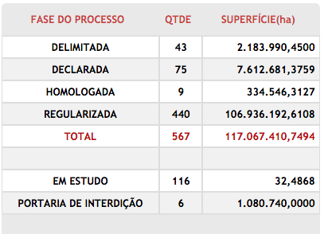

Figura 1 - Terras Indígenas Tradicionalmente Ocupadas (<http://www.funai.gov.br/index.php/indios-no-brasil/terras-indigenas>)

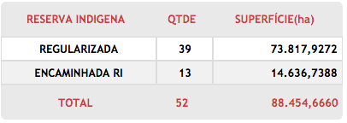

Figura 2 - Reservas Indígenas (<http://www.funai.gov.br/index.php/indios-no-brasil/terras-indigenas>)

Entre as várias formas de proteção dos Povos Indígenas diante os ataques de colonizadores sem controle do Estado na ocupação das terras no Brasil, temos as instituições conforme **Quadro 4.** Atualmente, sobre o sistema de proteção destas Terras, temos a Lei 6.001/73, Art. 18, que rege

As terras indígenas não poderão ser objeto de arrendamento ou de qualquer ato ou negócio jurídico que restrinja o pleno exercício da posse direta pela comunidade indígena ou pelos silvícolas.

§ 1º Nessas áreas, é vedada a qualquer pessoa estranha aos grupos tribais ou comunidades indígenas a prática da caça, pesca ou coleta de frutos, assim como de atividade agropecuária ou extrativa.

O órgão competente para tal é a Fundação Nacional do Índio, conforme Decreto 9.010/2017, que aponta a finalidade da Funai ser "I - proteger e promover os direitos dos povos indígenas, em nome da União". Algumas ações são estendidas a outras instituições em níveis estadual e municipal, conforme Lei 6.001/73 Art. 2° que rege

Cumpre à União, aos Estados e aos Municípios, bem como aos órgãos das respectivas administrações indiretas, nos limites de sua competência, para a proteção das comunidades indígenas e a preservação dos seus direitos.

Quadro 4 - Instituições Indigenistas no Brasil

|  |  |
| --- | --- |
| **Instituição** | **Descrição** |
| Igreja Católica, Paris, 15 de agosto de 1534. (Indigenismo religioso) | Criação da Companhia de Jesus (Jesuítas) para combate à Reforma Protestante com a Contrareforma. |
| Império Português, Laguna, 1538. (Indigenismo religioso) | Franciscanos em Santa Catarina em missões com os Guarani. |
| Governador-geral Tomé de Sousa em 1549. (Indigenismo religioso) | Vinda dos Jesuítas ao Brasil liderados por Manoel da Nóbrega. |
| Império Portugal, Lei do Diretório dos Índios de 1757. (Indigenismo Estatal) | D. José I, rei de Portugal, através de seu ministro, o Marquês de Pombal, que dispunha sobre os aldeamentos indígenas, elevando estes à condição de vilas ou aldeias, administradas por um diretor. |
| Império Portugal, Expulsão dos Jesuítas em 3 de Setembro 1759. (Indigenismo Estatal) | Lei de Extermínio, Proscrição e Expulsão dos seus Reinos e Domínios Ultramarinos dos Regulares da Companhia de Jesus. |
| Império Portugal, Extinção do Diretório dos Índios em 1798. (Indigenismo Estatal) | Os indígenas aldeados foram emancipados e equiparados aos outros habitantes do Brasil. |
| Império Brasil, Decreto n. 426, de 24 de julho de 1845. (Indigenismo Estatal) | Criou uma estrutura de aldeamentos indígenas, dispersando-os por todo o território do Império, sob a administração de um Diretor Geral de Índios, que era nomeado por sua majestade o Imperador para atuar em cada província. Cada um desses aldeamentos, teria um Diretor de Aldeia, e um pequeno quadro de funcionários; ficando os missionáriosresponsáveis pela catequese e educação dos indígenas aldeados. |
| República Brasil. Decreto-Lei n.º 8.072, de 20 de junho de 1910. (Indigenismo Estatal) | Serviço de Proteção ao Índio e Localização de Trabalhadores Nacionais (SPILTN). |
| República Brasil. Lei n.º 5.371 de 5/12/1967. (Indigenismo Estatal) | Fundação Nacional do Índio. |

1.1- Terra Indígena tradicionalmente ocupada

O processo de demarcação segue o previsto constitucional previsto no art. 231 regulamentado conforme **Quadro 5**.

Quadro 5 - Identificação e demarcação de Terras Indígenas

|  |  |
| --- | --- |
| **Dispositivo Jurídico** | **Descrição** |
| Decreto nº 1.775 de 8 de janeiro de 1996 | Dispõe sobre o procedimento administrativo de demarcação das terras indígenas e dá outras providências |
| Portaria/Ministério da Justiça nº 14 de 09 de janeiro de 1996 | Estabelece regras sobre a elaboração do Relatório circunstanciado de identificação e delimitação de Terras Indígenas a que se refere o parágrafo 6º do artigo 2º, do Decreto nº 1.775, de 08 de janeiro de 1996. |
| Lei 14.701 de 20 de outubro de 2023 | Regulamenta o art. 231 da Constituição Federal, para dispor sobre o reconhecimento, a demarcação, o uso e a gestão de Terras Indígenas |

O Decreto nº 1.775/96 é o meio administrativo para identificar e sinalizar os limites do território tradicionalmente ocupado pelos Povos Indígenas. Nos termos do Decreto, a regularização fundiária de terras indígenas tradicionalmente ocupadas compreende as seguintes etapas, de competência do Poder Executivo:

i) Estudos de identificação e delimitação, a cargo da Funai;

ii) Contraditório administrativo;

iii) Declaração dos limites, a cargo do Ministro da Justiça;

iv) Demarcação física, a cargo da Funai;

v) Levantamento fundiário de avaliação de benfeitorias implementadas pelos ocupantes não-índios, a cargo da Funai, realizado em conjunto com o cadastro dos ocupantes não-índios, a cargo do Incra;

vi) Homologação da demarcação, a cargo da Presidência da República;

vii) Retirada de ocupantes não-índios, com pagamento de benfeitorias consideradas de boa-fé, a cargo da Funai, e reassentamento dos ocupantes não-índios que atendem ao perfil da reforma, a cargo do Incra;

viii) Registro das terras indígenas na Secretaria de Patrimônio da União, a cargo da Funai; e

ix) Interdição de áreas para a proteção de povos indígenas isolados, a cargo da Funai.

Quadro 6 - Regras sobre a elaboração do Relatório circunstanciado de identificação e delimitação de Terras Indígenas conforme Portaria 14/MJ/96

|  |  |
| --- | --- |
| **Etapa** | **Descrição** |
| I - PRIMEIRA PARTE  Dados gerais | a) informações gerais sobre o(s) grupos(s) indígena(s) envolvido(s), tais como filiação cultural e linguística,eventuais migrações, censo demográfico, distribuição espacial da população e identificação dos critérios determinantes desta distribuição;  b) pesquisa sobre o histórico de ocupação de terra indígena de acordo com a memória do grupo étnico envolvido;  c) identificação das práticas de secessão eventualmente praticadas pelo grupo e dos respectivos critérios causais, temporais e espaciais; |
| II - SEGUNDA PARTE  Habitação permanente | a) descrição da distribuição da(s) aldeia(s), com respectiva população e localização;  b) explicitação dos critérios do grupo para localização, construção e permanência da(s) aldeia(s), a área por ela(s) ocupada(s) e o tempo em que se encontra(m) as atual(ais) localização(ções); |
| III - TERCEIRA PARTE  Atividades Produtivas | a) descrição das atividades produtivas desenvolvidas pelo grupo com a identificação, localização e dimensão das áreas utilizadas para esse fim;  b) descrição das características da economia desenvolvida pelo(s) grupo(s), das alterações eventualmente ocorridas na economia tradicional a partir do contato com a sociedade envolvente e do modo como se processaram tais alterações;  c) descrição das relações sócio-econômico-culturais com outros grupos indígenas e com a sociedade envolvente; |
| IV - QUARTA PARTE  Meio Ambiente | a) identificação e descrição das áreas imprescindíveis à preservação dos recursos necessários ao bem estar econômico e cultural do grupo indígena;  b) explicitação das razões pelas quais tais áreas são imprescindíveis e necessárias; |
| V - QUINTA PARTE  Reprodução Física e Cultural | a) dados sobre as taxas de natalidade e mortalidade do grupo nos últimos anos, com indicação das causas, na hipótese de identificação de fatores de desequilíbrio de tais taxas, e projeção relativa ao crescimento populacional do grupo;  b) descrição dos aspectos cosmológicos do grupo, das áreas de usos rituais, cemitérios, lugares sagrados,sítios arqueológicos, etc., explicitando a relação de tais áreas com a situação atual e como se objetiva essa relação no caso concreto;  c) identificação e descrição das áreas necessárias à reprodução física e cultural do grupo indígena, explicando as razões pelas quais são elas necessárias ao referido fim; |
| VI - SEXTA PARTE  Levantamento Fundiário | a) identificação e censo de eventuais ocupantes não índios;  b) descrição da(s) área(s) por ele(s) ocupada(s), com a respectiva extensão, a(s) data(s) dessa(s)ocupação(ções) e a descrição da(s) benfeitoria(s) realizada(s);  c) informações sobre a natureza dessa ocupação, com a identificação dos títulos de posse e/ou domínio eventualmente existentes, descrevendo sua qualificação e origem;  d) informações, na hipótese de algum ocupante dispor de documento oriundo de órgão público, sobre a forma e fundamentos relativos à expedição do documento que deverão ser obtidas junto ao órgão expedidor. |
| VII - SÉTIMA PARTE  Conclusão e delimitação, contendo a proposta de limites da área demarcada | Art. 3º. A proposta de delimitação far-se-á acompanhar de carta topográfica, onde deverão estar identificados os dados referentes a vias de acesso terrestres, fluviais e aéreas eventualmente existentes, pontos de apoio cartográfico e logísticos e identificação de detalhes mencionados nos itens do artigo 1º. |

Quanto as primeiras partes da Portaria MJ 14/96, Dados Gerais, Habitação Permanente, Atividades Produtivas, e Meio Ambiente, há indicação de metodologia no livro "Orientações básicas para a caracterização ambiental de terras indígenas em estudo: leitura recomendada para todos os membros do grupo técnico" (TEMPESTA et al. 2013).

Tabela 1 - Correspondência entre as Partes da P14/96 e

Caracterização Ambiental (TEMPESTA, 2013, p. 20)

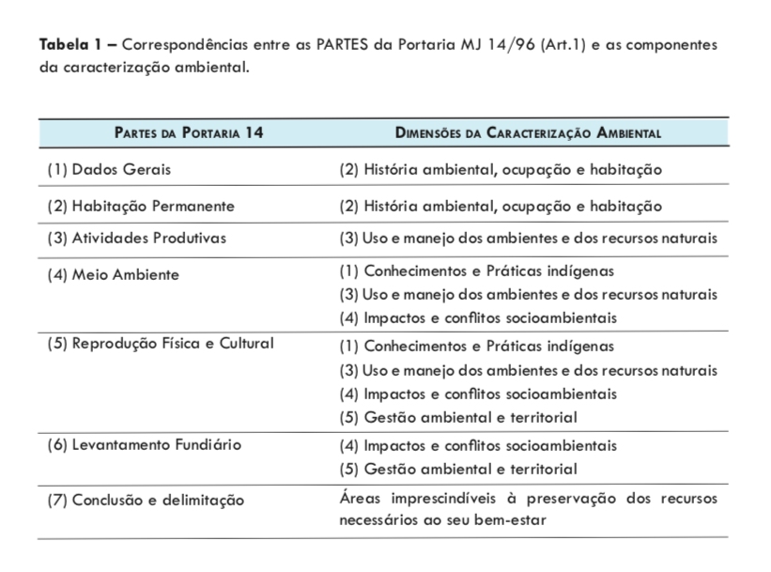

Segundo os autores das orientações, há linhas mestras para uma boa caracterização ambiental de áreas em processo de identificação e delimitação para Terra Indígena tradicionalmente ocupada como "territorialidade", "sustentabilidade", "transversalidade" e "diálogo intercultural e intercientífico". Em acordo com "Land Administration for Sustainable Development" (Ian Williamson [et al.], 2010), Tempesta [et al.] afirma que é necessário "compreender a territorialidade desenvolvida por determinado povo indígena e as possibilidades de sustentabilidade de sua terra e dos recursos nela existentes, diante da conjuntura socioeconômica específica" (TEMPESTA et al., p. 13). Assim, as orientações para as primeiras partes da Portaria MJ 14/96 são

Empregar a abordagem da **territorialidade**, buscando as imbricações entre as categorias indígenas e as noções ocidentais, a fim de demonstrar quais recursos naturais são utilizados pelos índios, onde (em que ambientes) e como são utilizados. As relações de apropriação do espaço (regimes de uso comum e familiar, dinâmicas históricas da paisagem, ecocosmologia, conhecimentos etnoambientais, redes sociais, produção do lugar, da paisagem e da memória coletiva, entre outras) são aspectos fundamentais do estudo ambiental, fornecendo referências para a compreensão dos critérios que regulam a distribuição do espaço e dos recursos ambientais entre o povo indígena envolvido. (TEMPESTA et al., p. 13).

Quanto a "territorialidade", as orientações afirmam que

pode ser considerada como um processo coletivo de um grupo social para ocupar, usar, controlar e se identificar com uma parcela específica de seu ambiente biofísico, delimitando-o por e a partir de relações de poder e dos significados socioculturais. Outro aspecto fundamental da territorialidade humana é que ela tem uma multiplicidade de expressões, de tipos de territórios e de processos de territorialização, cada um com suas particularidades socioculturais. (TEMPESTA, 2013, p. 13).

Tabela 2 - Fases da Caracterização Ambiental (TEMPESTA, 2013, p. 31)

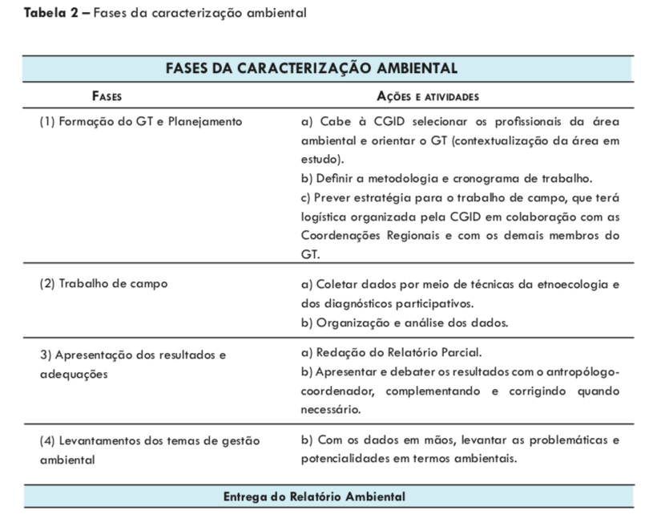

As orientações afirmam que um estudo etnoambiental pode utilizar técnicas como oficinas participativas para confecção de mapas temáticos, diagramas temporais e históricos, a realização de caminhadas guiadas com uso de GPS para mapear e conhecer a área e a realização de diálogos semiestruturados e observação direta (TEMPESTA, 2013, p. 34).

Tabela 3 - Potencial de uso de mapas, diagramas e tabelas (TEMPESTA, 2013, p. 42).

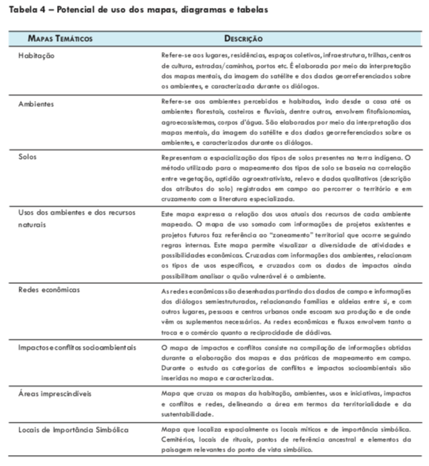

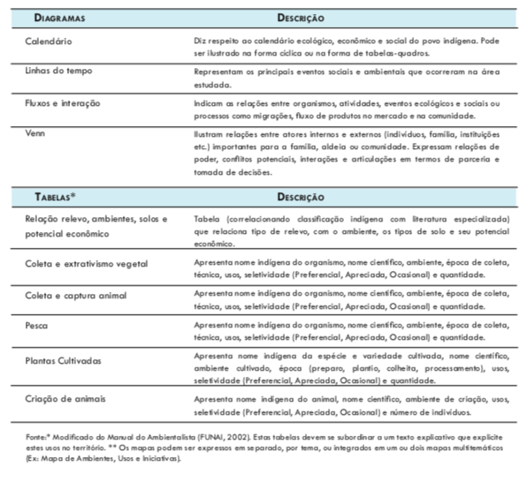

Uma vez elaborado o Relatório Circunstanciado de Identificação e Delimitação - RCID - pela equipe técnica após consulta aos Indígenas envolvidos, é protocolado na Funai que passa a análise na Coordenação Geral de Identificação e Delimitação - CGID, subalterna à Diretoria de Proteção Territorial, conforme Decreto 9.010 de 23 de março de 2017, que aprovou o Estatuto da Fundação Nacional do Índio. Após análise aprovação segue para a presidência da Funai publicar, conforme fluxograma abaixo retirado do Anexo II da publicação "Relatório de avaliação da execução de Programas de Governo n60: fiscalização e demarcação de Terras Indígenas, localização e proteção de índios isolados e de recente contato", do Ministério da Transparência, Fiscalização e Controladoria-Geral da União, em 2016.

Em resumo, após a publicação pela Funai do Relatório, com o máximo de informações fundiárias possível sobre os ocupantes identificados, carta topográfica com os limites da Terra Indígena, tem-se a declaração pelo Ministro da Justiça. Deste momento em diante inicia-se a identificação dos proprietários das parcelas para trâmites de passagem à Secretaria do Patrimônio da União junto ao cartório local mais próximo, desmembrando parcelas quando necessário; indenização da terra nua pelos Estados tituladores; e das benfeitorias pela União. Em paralelo aos trâmites de cadastro territorial das parcelas como Terra Indígena, o Presidente da República emite o Decreto de Homologação.

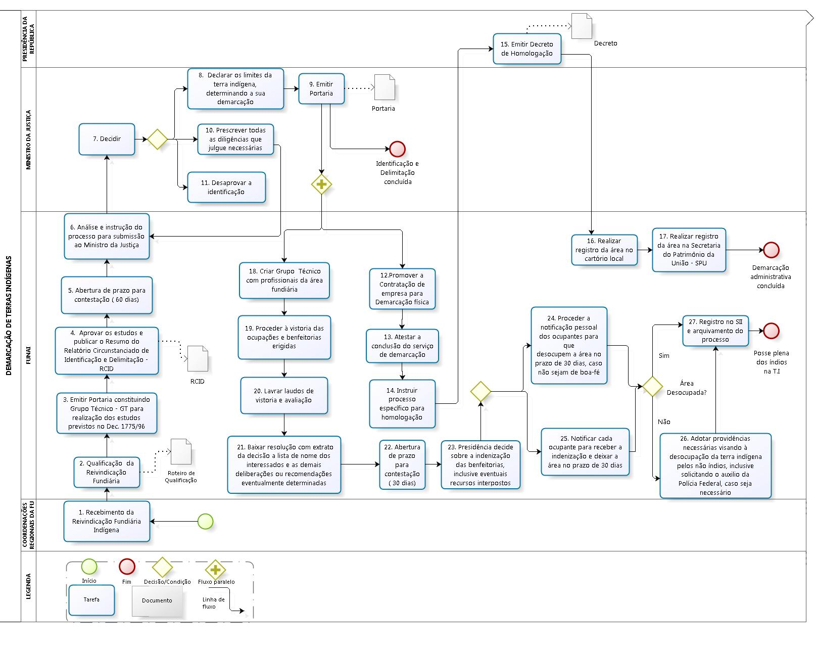

Figura 5 - Fluxograma simplificado de demarcação de Terras Indígenas

No julgamento do Recurso Extraordinário (RE) 1017365 no Supremo Tribunal Federal brasileiro, foi decidido que a União deve realizar a demarcação, indenizar os ocupantes não-indígenas de boa-fé e cobrar dos Estados o ressarcimento dos valores à União. Santa Catarina, quem impetrou Ação que motivou a citada decisão, já permite a indenização pelo Estado para a terra nua desde 2005 no Artigo 148-A da Constituição Estadual. Cabe a pergunta de quanto custará as indenizações e por quais motivos são demoradas à ponto de gerar inúmeros conflitos territoriais e judiciais.

Enquanto Indígenas e suas organizações reivindicavam seus Direitos Territoriais no Judiciário, no Legislativo o Congresso Nacional disputava tentando alterar os Direitos previstos na Constituição de 1988. A Lei 14.701/2023 foi parte deste embate com a indicação de que somente poderiam ser regularizadas as Terras Indígenas que indicassem presença comprovada das comunidades sobre os terrenos anterior a 5 de outubro de 1988, data da promulgação da CF88, que ficou conhecida como Tese do Marco Temporal. O presidente do Executivo, Luis Inácio Lula da Silva, vetou os artigos da referida lei, porém o Congresso derrubou os vetos.

**Estado de Santa Catarina e Terras Indígenas**

O Estado de Santa Catarina foi quem ingressou com a Ação que gerou o debate nacional sobre o Marco Temporal. Este Estado é território tradicional dos Povos Indígenas Kaingang, Xokleng e Guarani, e em uma breve revisão de sua história, foi dividido em 1494 por Portugal e Espanha no Tratado de Tordesilhas. O litoral português pertencia à Capitania de São Paulo, enquanto o interior espanhol pertencia à Nova Andaluzia, criada pelo tratado de 21 de março de 1534, uma província do Império espanhol na zona da bacia do Rio da Prata na América do Sul e cuja capital era Assunção que durou até 1544. Posteriormente foi chamada de Gobernación del Guayrá ou Gebernación del Paraguai, que era uma área administrativa integrante do Império espanhol pertencente ao vice-reinado do Perú até 1776 e depois ao vice-reinado do Río de la Plata até 1782.

Em 11 de agosto de 1738 foi criada a Capitania de Santa Catarina pelo governo português que, algumas décadas depois, em 1750, aboliu o Tratado de Tordesilhas e adotou o Tratado de Madri, que ampliou o território português colocando no limite oeste o Rio Peperi-guaçu, impondo aos indígenas alteração de relações de mais de 200 anos com Espanha para iniciar relações com Portugal. O questionamento dos indígenas pelas mudanças foi respondido pelos impérios com a Guerra Guaranítica de 1750 a 1755 que levou muitas vidas indígenas, além do território.

Elevando-se para a categoria de Província em 28 de fevereiro de 1821, Santa Catarina decretou a Lei nº 28 de 25 de abril de 1836, que criou a Companhia de Pedestres de Santa Catarina, cujo objetivo era defender os colonizadores que eram colocados nas áreas coloniais dos indígenas que resistiam aos ataques de seus territórios, como se a guerra não tivesse terminado em 1755. A Lei de 1836 mandava, perseguir os indígenas até suas aldeias e, “fazer todo o possível para aprendê-los e, no caso extremo de resistência, destruí-los”. A Companhia de Pedestres atuou por 43 anos com todos os custos pagos pelo Governo de Santa Catarina, que foi extinta em 23 de agosto de 1879. Mas não ocorreu a completa extinção da Companhia de Pedestres, somente foi alterada a estratégia pelo Governo Provincial que criou a Companhia de “Batedores do Mato”, também chamados de “Patrulhas de Bugreiros”, cujo objetivo era “afugentar indígenas de suas terras”, o que chamamos hoje de esbulho, e caso resistissem, assassiná-los em troca de pagamentos calculados pelo número de orelhas apresentadas como prova.

Em Santa Catarina os indígenas são apenas 0,2% da população e se tivessem suas áreas regularizadas somaria 100 mil hectares, o que alguns pensariam se tratar de "muita terra para poucos indígenas", como propalado por agentes do agronegócio. Porém, dos 9 milhões e 573 mil hectares que compõe todo o Estado catarinense, não passariam de 1,05% para usufruto Indígena caso regularizadas fossem todas as áreas previstas até o momento atual. Muitas dessas áreas são de preservação permanente com nascentes de água pura, florestadas com Mata Atlântica com plantas que sabemos manejar e consumir como alimentos, remédios, moradias e todos os aspectos de nossas culturas indígenas. A União tem o dever de demarcar e indenizar os proprietários por suas benfeitorias, conforme manda o Artigo 231 da Constituição Federal de 1988. O Estado de Santa Catarina tem o dever de respeitar a demarcação e indenizar pela terra aos proprietários ou realocá-los, conforme manda o Artigo 148-A da Constituição Estadual de 1989.

Art. 148-A. O Estado poderá promover, na forma da lei e por meio de convênios com outros entes federativos, o reassentamento ou a indenização dos pequenos agricultores que, de boa fé, estejam ocupando terras destinadas por meio de processo demarcatório, aos povos indígenas. (Redação do art. 148-A, incluída pela EC/40, de 2005).

Num rápido levantamento acerca de possíveis valores para indenização a proprietários não-indígenas que tenham de deixar suas propriedades consideradas de boa-fé quando demarcadas como Terras Indígenas, buscamos junto ao Centro de Socioeconomia e Planejamento Agrícola - CEPA[2], ligado à Empresa de Pesquisa Agropecuária e Extensão Rural de Santa Catarina - EPAGRI, vinculada à Secretaria de Estado da Agricultura e da Pesca do Estado de Santa Catarina.

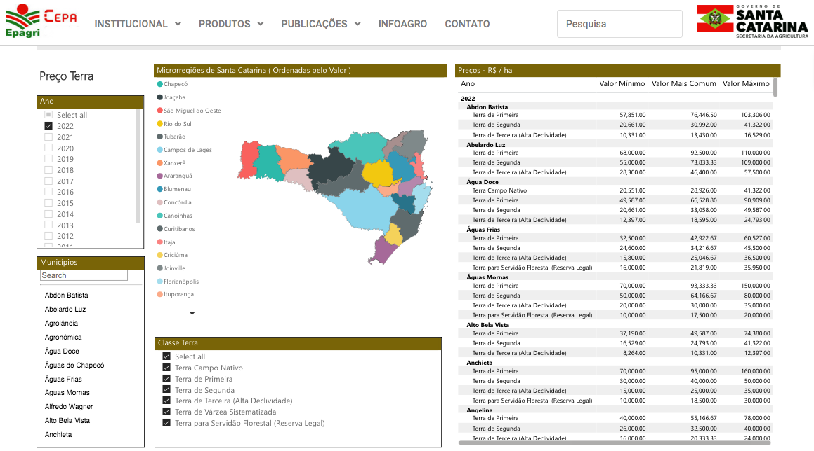

Conforme o CEPA/EPAGRI, para a determinar os preços são estabelecidas 7 classes de terras:

1 - Terra de várzea sistematizada - Terra de várzea, nivelada e entaipada, com canais de irrigação e drenagem, pronta para o cultivo do arroz irrigado.

2 - Terra de várzea não sistematizada - Planície normalmente fértil, cultivável, e que apresenta potencial para ser sistematizada.

3 - Terra de primeira - Terra mecanizável e de boa fertilidade ou terra de várzea que não apresenta potencial para ser sistematizada.

4 - Terra de segunda - Terra mecanizável de baixa fertilidade ou terra de boa fertilidade, mas com dificuldade para mecanização.

5 – Terra de terceira – Áreas de topografia acidentada, impróprias à exploração de lavouras temporárias, lavouras permanentes e pastagem. Uma das poucas alternativas de exploração econômica é a implantação de reflorestamento.

6 – Terra de campo nativo - Terra de campo nativo, cuja principal característica é o solo raso ou pedregoso.

7 – Terra para servidão florestal – áreas cobertas de vegetação nativa primária (mata virgem) em estágio médio (capoeiras) ou avançado (capoeirão) de recomposição.

Contudo, para cada uma das categorias existentes no município são levantados os preços mínimos, mais comuns e máximos, considerando a localização e as características físicoquímicas da terra. Deste modo, o referencial de preço final das classes para o município é apresentada da seguinte forma:

- preço mínimo - menor valor observado entre todos os informantes;

- preço mais comum - cotação mais frequente entre os valores coletados;

- preço máximo - maior valor observado entre todos os informantes.

Usando esta base de cálculo do CEPA/EPAGRI em municípios onde existem Terras Indígenas, foi realizada para este estudo uma análise com base no valor máximo de hectares, com vistas a obter valores que permaneçam a longo prazo para discussões futuras.

|  |  |  |  |  |  |  |  |  |
| --- | --- | --- | --- | --- | --- | --- | --- | --- |
| **TERRA INDÍGENA** | **ETNIA** | **UF** | **MUNICÍPIO** | **MODALIDADE** | **FASE DO PROCEDIMENTO** | **SUPERFÍCIE (ha)** | **VALOR (ha)** | **TOTAL R$** |
| Vy'a - Águas Claras | Guarani Mbya | SC | Major Gercino | Reserva Indígena | Regularizada | 165,4162 |  | R$ 0,00 |
| Aldeia Kondá | Kaingang | SC | Chapecó | Reserva Indígena | Encaminhada RI | 2.300,00 |  | R$ 0,00 |
| Amaral/Tekoá Kuriy | Guarani Mbya | SC | Biguaçu | Reserva Indígena | Regularizada | 501,36 |  | R$ 0,00 |
| Barragem Norte | Xokléng | SC | José Boiteux | Reserva Indígena | Em Estudo | 860,7268 |  | R$ 0,00 |
| Cachoeira dos Inácios | Guarani Mbya | SC | Imaruí | Reserva Indígena | Regularizada | 80 |  | R$ 0,00 |
| Cambirela | Guarani Mbya | SC | Palhoça | Tradicionalmente ocupada | Em Estudo | 0 |  | R$ 0,00 |
| Canelinha | Guarani Mbya | SC | Canelinha | Reserva Indígena | Regularizada | 207,7552 |  | R$ 0,00 |
| Guarani de Araçai | Guaraní | SC | Cunha Porã,Saudades | Tradicionalmente ocupada | **Declarada** | 2.721,00 | R$ 110.000,00 | R$ 299.310.000,00 |
| Ibirama | Xokléng,Guaraní,Kaingang | SC | Doutor Pedrinho,Vitor Meireles,José Boiteux,Itaiópolis | Tradicionalmente ocupada | Regularizada | 14.084,89 |  | R$ 0,00 |
| Ibirama-La Klãnô | Xokléng,Guaraní,Kaingang | SC | Rio Negrinho,Doutor Pedrinho,Vitor Meireles,José Boiteux,Itaiópolis | Tradicionalmente ocupada | **Declarada** | 37.108,00 | R$ 30.000,00 | R$ 1.113.240.000,00 |
| Massiambu | Guarani Mbya | SC | Palhoça | Tradicionalmente ocupada | Em Estudo | 0 |  | R$ 0,00 |
| Mbiguaçu | Guarani Nhandeva,Guarani Mbya | SC | Biguaçu | Tradicionalmente ocupada | Regularizada | 59,1982 |  | R$ 0,00 |
| Mbiguaçu | Guarani Nhandeva,Guarani Mbya | SC | Biguaçu | Tradicionalmente ocupada | Em Estudo | 0 |  | R$ 0,00 |
| Morro Alto | Guarani Mbya | SC | São Francisco do Sul | Tradicionalmente ocupada | **Declarada** | 893 | R$ 220.000,00 | R$ 196.460.000,00 |
| Morro da Palha | Guarani Mbya | SC | Biguaçu | Reserva Indígena | Regularizada | 240,3312 |  | R$ 0,00 |
| Morro dos Cavalos | Guaraní | SC | Palhoça | Tradicionalmente ocupada | **Declarada** | 1.983,49 | R$ 220.000,00 | R$ 436.367.822,00 |
| Palmas | Kaingang | PR,SC | Abelardo Luz,Palmas | Tradicionalmente ocupada | Regularizada | 3.800,88 |  | R$ 0,00 |
| Pindoty | Guarani Mbya | SC | Araquari,Balneário Barra do Sul | Tradicionalmente ocupada | **Declarada** | 3.294,00 | R$ 200.000,00 | R$ 658.800.000,00 |
| Pinhal | Kaingang | SC | Seara | Tradicionalmente ocupada | Regularizada | 880,0761 |  | R$ 0,00 |
| Pirai | Guarani Mbya | SC | Araquari | Tradicionalmente ocupada | **Declarada** | 3.017,00 | R$ 200.000,00 | R$ 603.400.000,00 |
| Rio dos Pardos | Xokléng | SC | Porto União | Tradicionalmente ocupada | Regularizada | 758,2614 |  | R$ 0,00 |
| Tarumã | Guarani Mbya | SC | Araquari,Balneário Barra do Sul | Tradicionalmente ocupada | **Declarada** | 2.172,00 | R$ 200.000,00 | R$ 434.400.000,00 |
| Toldo Chimbangue | Kaingang | SC | Chapecó | Tradicionalmente ocupada | Regularizada | 988,6625 |  | R$ 0,00 |
| Toldo Chimbangue II | Kaingang | SC | Chapecó | Tradicionalmente ocupada | Regularizada | 954,0708 |  | R$ 0,00 |
| Toldo Imbu | Kaingang | SC | Abelardo Luz | Tradicionalmente ocupada | **Declarada** | 1.960,69 | R$ 110.000,00 | R$ 215.676.274,00 |
| Toldo Pinhal | Kaingang | SC | Seara,Paial | Tradicionalmente ocupada | **Declarada** | 4.846,00 | R$ 80.000,00 | R$ 387.680.000,00 |
| Xapecó | Guaraní,Kaingang | SC | Abelardo Luz,Entre Rios | Tradicionalmente ocupada | Regularizada | 15.623,96 |  | R$ 0,00 |
| Xapecó (Pinhalzinho-Canhadão) | Guaraní,Kaingang | SC | Abelardo Luz | Tradicionalmente ocupada | **Declarada** | 660 | R$ 80.000,00 | R$ 52.800.000,00 |
| Ygua Porã (Amâncio) | Guaraní | SC | Biguaçu | Tradicionalmente ocupada | Em Estudo | 0 |  | R$ 0,00 |
| **SOMA TOTAL** |  |  |  |  |  | **100.160,77** |  | **R$ 4.398.134.096,00** |

**Considerações Finais**

Este trâmite descrito no fluxograma de regularização fundiária de Terras Indígenas pode demorar de 20 a 30 anos, dependendo da quantidade de proprietários de parcelas que judicializa os processos.

Em Santa Catarina, por exemplo, apesar da existência do dispositivo legal que rege para indenização dos títulos emitidos pelo Estado, o art. 148-A da Constituição Estadual de 1989, o próprio Estado aciona na Justiça Federal a União argumentando retirada de território e geração de conflitos institucionais. Com a decisão do STF no Recurso Extraordinário (RE) 1017365 ordenando que a União indenize os proprietários e depois seja ressarcida pelos Estados, o Estado de Santa Catarina não alcançou seus objetivos de impedir as demarcações e ainda foi responsável pela expansão do modelo previsto no artigo 148-A da Constituição Estadual de SC para todos os demais Estados do Brasil, sendo que após a Lei de Terras de 1850, foram os Estados os responsáveis pela distribuição de terras no Brasil, e não a União.

Deste modo, quanto custará ao Estado de SC para indenizar os proprietários? Os valores necessários para indenização com vistas a regularizar 10 Terras Indígenas que estão em processo demarcatório foram analizados com base no valor máximo previsto pelo órgão fundiário de SC. Chegamos a um cálculo preliminar de que custaria aos cofres públicos catarinenses em média R$ 4 bilhões, para um total de 58.655,18 hectares a indenizar.

Muito dinheiro, diriam alguns. Mas lembremos que o Estado arrecadou R$ 3,8 bilhões somente em um mês, entre 1º e 31 de junho de 2023[3]. Conclui-se que recursos não faltam. Mas falta vontade política de respeitar os Direitos Indígenas constituídos.

Lembramos que a indenização ou realocação em SC, conforme o artigo 148-A, não depende de regulamentação, conforme já discutido pela Assembleia Legislativa, que definiu já existir procedimentos junto à Secretaria de Habitação do Estado que possui as responsabilidades regulamentadas.

**Referências**

BRAGA, Bruno Miranda. **A Igreja, o Estado e uma “horda de selvagens”: a Catequese e Civilização de Índios no Amazonas 1845-1898**. XXVIII Simpósio Nacional de História, Florianópolis, 2015. In <http://www.snh2015.anpuh.org/resources/anais/39/1442528590_ARQUIVO_ANPUH_2015.pdf>, acessado em 4 de novembro de 2019.

CARNEIRO DA CUNHA, Manuela (org.). **História dos índios no Brasil**. 2 ed. São Paulo: Companhia das Letras; Secretaria Municipal de Cultura; FAPESP, 1998.

___________. **Cultura com aspas**. São Paulo: Cosac Naify, 2009.

___________. **Legislação indigenista do século XIX**. São Paulo: Edusp; Comissão Pró-Índio de São Paulo, 1993.

___________. **Os direitos do índio: ensaios e documentos**. São Paulo: Brasiliense, 1987.

FAUSTO, Carlos. **Donos demais: maestria e domínio na Amazônia**. Mana: Estudos de Antropologia Social, 14(2): 329-366, 2008.

GUIMARÃES, R. C. (2017). Capítulo 2 - Bacia Hidrográfica. In **Hidrologia Agrícola**, Guimarães, R. C., Shahidian, S. e Rodrigues, C. M. (Editores) 2ª edição. Évora, 2017. In <http://hdl.handle.net/10174/22476> acessado em 5 de novembro de 2019..

LITTLE, Paul. **Territórios sociais e povos tradicionais no Brasil:por uma antropologia da territorialidade**. Série Antropologia, 322, Brasília, UNB, 2002.

MENDES JÚNIOR, João. **Os Indígenas do Brazil seus Direitos Individuais e Políticos**, SP, Typ. Hennies Irmãos, 1912.

OLIVEIRA, João Pacheco de; FREIRE, Carlos Augusto da Rocha. **A Presença Indígena na Formação do Brasil**. Brasília: Ministério da Educação, Secretaria de Educação Continuada, Alfabetização e Diversidade: LACED/Museu Nacional, 2006.

PAULA, José Maria de. **Terras dos Índios,** Boletim no 1, Ministério da Agricultura, Serviço de Proteção aos Índios, l944.

TEMPESTA, Giovana Acácia; FERREIRA, Igor Nicolau R.; NOLETO, Juliana A. (orgs.) **Orientações básicas para a caracterização ambiental de terras indígenas em estudo: leitura recomendada para todos os membros do grupo técnico**. Brasília: Funai/GIZ. 2013.

WILLIAMSON, Ian, **Land administration for sustainable development,** Esri Press, California, 2010.

1. Orivaldo Nunes Junior é bacharel em Filosofia (UFSC), mestre em Educação (UFSC), doutor em Planejamento Territorial (UDESC, 2022) - [nunonunes3@gmail.com](mailto:nunonunes3@gmail.com).
2. Ver em https://cepa.epagri.sc.gov.br/index.php/produtos/mercado-agricola/precos-de-terra-agricola/
3. Ver em https://estado.sc.gov.br/noticias/governo-de-sc-arrecada-r-38-bi-em-junho-e-tem-maior-crescimento-real-do-ano